CAPITULO 5. LAS DISOLUCIONES
5 . 1 . Introducción.
Las disoluciones son sistemas dispersos de composición variable.
Un cuerpo (formado por una o más sustancias) está dispersado en otro cuerpo (sistema dispersante formado por otras sustancias). Se llama dispersión al fenómeno de separar un cuerpo (sistema dispersado) en otro cuerpo (sistema dispersante).
Dispersar (separar o desunir) es opuesto a agregar (juntar sin unir). Dispersar es semejante a disociar: es separar sistemas o especies unidas o no unidas; agregar es distinto que unir: agregar es juntar sin unir.
Si un sistema o cuerpo se disuelve en un sistema dispersante, las sustancias disueltas son solubles (soluto) en el medio dispersante que se llama disolvente o solvente. En general, el medio dispersante es el de mayor proporción y el estado macroscópico del sistema soluto - disolvente es el estado del disolvente. Los estados de los cuerpos disueltos y del disolvente pueden ser sólido (s), líquido (l), gas-vapor (g - v).
En 4.6 se desarrolló el tema mezclas de gases (mezcla es cuando en el sistema no hay fenómenos químicos clásicos fenQC), es una disolución en estado gas – vapor que siempre es homogénea (fases F = 1; componentes C ≥ 2). Si en un sistema hay fenQC no es una mezcla, en el sistema hay combinaciones químicas.
Si un sistema tiene un número de componentes (sustancias) C > 1 y/o fases (porción homogénea de un sistema) F > 1 es una mezcla, no se produce ningún fenómeno químico clásico (fenQC), puede estar formada, por ejemplo, por sustancias o componentes C en iguales o distintos estados de los cuerpos, tener partículas de muy variado tamaño. Hay muchas clases de mezclas, cada una tiene distintas características y nombres, por ejemplo, humo, niebla, emulsión, espuma, suspensión.
Las mezclas pueden ser homogéneas (F = 1) o heterogéneas (F = o > 2).
Se destaca que los temas del capítulo 5 con fenómenos químicos clásicos fenQC están muy relacionados con conceptos del capítulo 6: Equilibrio químico.
No se debe omitir que lo desarrollado en los capítulos 5 y 6 es válido para sistemas que se comportan, en general, como sistemas ideales SId (Ver 6.2).
5 . 2 . Sistemas dispersos.
Se enumeran algunos sistemas dispersos (en 5.6 se describen algunos ejemplos):
- sistemas líquidos de dos (o más) cuerpos metálicos líquidos (“fundidos”) a T >> Tambiente, se forman sólidos cuando la temperatura disminuye (Ver 5.6.1).
- sistemas de dos (o más) líquidos totalmente miscibles (hay líquidos parcialmente miscibles). Por destilación se separan los componentes del sistema (Ver 5.6.3).
Volátil significa que se evapora relativamente fácil y/o que su punto de ebullición (PE) es relativamente bajo.
- sistemas frigoríficos que disminuyen el punto de solidificación (PS o PF) del disolvente (Ver 5.6.2).
Sistemas dispersos muy importantes son las disoluciones acuosas: el disolvente es agua líquida (l) y el soluto es sólido (s), líquido (l) o gas – vapor (g-v). Se representan (ac), son homogéneas, se llaman disoluciones verdaderas, el soluto no sedimenta, son ópticamente inactivas (no hay efecto Tyndall), tienen propiedades coligativas (Ver 5.5).
No se debe omitir que, en general, las (ac) no son mezclas porque hay fenómenos químicos clásicos fenQC entre el soluto y el agua (l) (Ver 5.3; 6.4).
Los sistemas (ac) se pueden clasificar según el tamaño de la partícula dispersada:
* mayor de 100 mμ (“grandes”): (1mμ = 10⁻⁹ m = 10 angstrom Ä): suspensiones, por ejemplo, el agua de un río de llanura (el Paraná).
* entre 100 y 1 mμ: coloides, sistemas muy importantes en biología por sus propiedades superficiales.
* menos de 1 mμ (“pequeñas”): disoluciones verdaderas, por ejemplo, la sal común NaCl (s) es soluble en agua (l), el sistema es NaCl (ac) (Ver 5.3).
Un ejemplo de sistema disperso es la leche: el medio dispersante es agua líquida ≈ 88 %, contiene esteres orgánicos (grasas) como emulsión coloidal (nata), caseína (proteínas) también coloidal, lactosa (azúcar: hidrato de carbono) en disolución verdadera.
5 . 3 . Disoluciones acuosas. Fenómenos soluto - agua líquida.
Se describen algunos conceptos relacionados con las disoluciones acuosas (ac):
* solubilidad.
* hidrólisis (equilibrio químico múltiple: 6.6).
* acuocomplejos (Ver 3.5).
* solubilidad: cantidad máxima de un soluto disuelto por unidad de masa (o de volumen V) de disolvente, depende de la temperatura T y de la sustancia.
Una disolución es saturada cuando tiene la máxima cantidad de soluto posible por unidad de masa (o V) de disolvente a una T determinada. Si la (ac) es saturada, se indica (acsat). Si el soluto es sólido (s) o líquido (l), la solubilidad depende de la temperatura T, si el soluto es gas o vapor (g – v) la solubilidad depende de la P y la T.
Se usan las expresiones cualitativas “disolución diluida” si la concentración es pequeña, o “disolución concentrada” si es elevada, ambas relativas a la saturación.
Las curvas de solubilidad muestran la variación de la máxima solubilidad (saturación) de solutos sólidos con la temperatura T. La figura 5.1 muestra curvas de solubilidad cualitativas de algunos solutos sólidos en agua líquida a 1 atm.

Figura 5.1: curvas de solubilidad de algunos sólidos en agua líquida
R.Chang, Química, McGraw – Hill, México, 2002
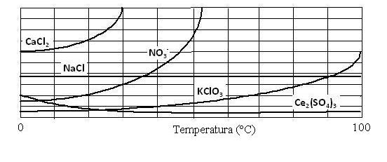
En el Suplemento de Datos hay datos de solubilidad de varias sustancias en agua líquida en función de la T que se usan para los problemas de aplicación.
Se menciona que hay líquidos totalmente miscibles, por ejemplo, agua y alcohol etílico, también líquidos parcialmente miscibles o inmiscibles, por ejemplo, agua y aceite.
Se señala que cuando se disuelve un soluto X hay variaciones de energía: calor de disolución. X ( ) ↔ X (ac) + ∆E (∆Hdis: cap. 9)
El producto de solubilidad Kps expresa el valor de equilibrio químico de ionización de un cuerpo sólido poco soluble (Ver 6.4).
Si el soluto es un (g - v), la masa disuelta es directamente proporcional a la P para cada T determinada (ley de Henry): m = k_{T} . P
El agua líquida está formada por moléculas polares (dipolos permanentes: 3.7.1).
Se agrega al agua líquida un cuerpo (s), (l) o (g-v) formado por una sustancia X:
* el cuerpo X es insoluble, el sistema agua (l) – X es una mezcla (no hay fenQC), el pH del agua líquida (Ver 6.4.1) no varía (pH = 7).
* el cuerpo X es soluble (soluto), el sistema es una disolución acuosa (ac): X (ac) significa que está disuelto, la cantidad máxima posible de soluto por unidad de masa (o V) de agua se llama solubilidad, puede variar desde muy pequeña (“insoluble”) hasta muy alta (o total), según las condiciones (P, T, etc.). Se pueden presentar distintos casos:
- el soluto disuelto (ac) no forma iones ni hay hidrólisis (fenQC entre el soluto y el agua: 6.6), la X (ac) no es conductora de la electricidad (el X no es electrolito: cap. 8), el pH = 7.
- el soluto se disocia y se ioniza, se forman iones (ac) positivos (cationes C+) y negativos (aniones A⁻), la X (ac) es homogénea y conduce la electricidad (X es un electrolito: 8.4). La cantidad de iones que se forman se expresa con el grado de ionización (α) y/o la constante de ionización Ki (Ver 6.4). Si no hay fenQC entre los iones (ac) y el agua (l), los iones se hidratan, hay unión física electrostática, el pH de la (ac) no cambia (pH = 7).
- hidrólisis: si entre los iones (ac) y el agua líquida (l) se producen fenómenos químicos clásicos fenQC: hidrólisis, el pH no es 7, en el sistema hay dos constantes de equilibrio K: Kh y Kw (equilibrio químico múltiple: 6.6.). Las (ac) son sistemas homogéneos de composición variable y, en general, no son mezclas, hay hidrólisis. El soluto en cualquier estado [(s), (l), (g – v)] esta dispersado en agua (l) en tamaño muy pequeño (atómico-molecular). Tienen algunas propiedades, por ejemplo: el soluto no sedimenta, ópticamente inactiva, propiedades coligativas (Ver 5.5).

Una (ac) común es la disolución (dispersión) de un cuerpo (s) iónico en el disolvente agua líquida. Entre los iones del (s) y la molécula polar del agua se produce una interacción electrostática que separa los iones unidos en el sólido, hay interacciones entre las moléculas de agua y los iones. En el sistema hay fenómenos fisicoquímicos, hay interacciones y se forman iones (ac) (ionización).
La figura 5.2 muestra el ejemplo del sólido iónico Na⁺Cl⁻ (sal común sólida) - H₂O (l).

Figura 5.2: disolución de Na⁺Cl⁻ en agua (l): hidratación.
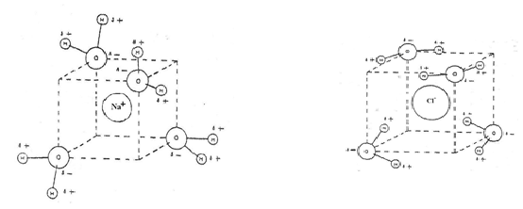
Gray-Haigth, Principios Básicos de Química, Ed. Reverte, 1980.
Otro caso es el HCl (g): la molécula de HCl es un dipolo eléctrico, la molécula del HCl interacciona físicamente con la molécula polar de H₂O (l), se produce la ionización de la molécula de HCl y la formación de los iones Cl⁻ (ac) y H⁺(ac): disociación iónica:
HCl (g) + H₂O (l) ↔ Cl⁻ (ac) + H₃O⁺(ac)
Los iones Cl⁻ (ac) y Na⁺ (ac) están unidos físicamente con las moléculas polares de agua (hidratación: figura 5.2.) que en general no se indica, los iones hidratados se podrían representar: Cl^ (ac) y Na* (ac).
Si el soluto forma iones H⁺ (ac) interviene como átomo aceptor (AtAp: 3.4.2), se une por unión entre átomos (UA) covalente dativa (Ver 3.4.2: AtD → 2e- → AtAp) a una molécula de agua, el O tiene pares de electrones solitarios y es el átomo dador AtD, se forma el aducto ión hidronio H₃O⁺ (ac).
- acuocomplejos: algunos iones positivos (cationes C+) se combinan con el agua por UA dativa y forman compuestos complejos solubles llamados acuocomplejos (Ver 3.5), el O de la molécula de agua es el átomo dador (AtD) y el C+ es el átomo aceptor (AtAp), por ejemplo, [Cu(OH₂)₄]²⁺ (ac): C^{n+} (ac) + m H₂O (l) ↔ [C(OH₂)m]^{n+} (ac)
Los acuocomplejos se pueden hidrolizar, el pH varía y no es 7:
[C(OH₂)_{m}]^{n+} (ac) + H₂O (l) ↔ [C(OH₂)_{m-1}(OH)] ^{(n-1)+} (ac) + H₃O+ (ac)
En general, los elementos químicos EQ de transición (EQ d: 2.3.3) forman acuocomplejos.
Es posible que la unión entre un C+ (ac) y la molécula de agua (l) sea gradual entre la hidratación electrostática y la combinación química para formar acuocomplejos.
5 . 4 . Concentración: unidades físicas o químicas.
La concentración es la magnitud intensiva que mide la relación entre cantidad de soluto y disolvente o soluto y disolución. Se usan unidades físicas o químicas.
Para una disolución acuosa (ac) que contiene el soluto A:
* unidades físicas:
- porcentaje en masa (o peso: P = m . g_{o}): % en masa de A = (m_{A}/m_{T}) 100
- porcentaje en V de A: % A = (V_{A}/V_{T}) 100
- % en masa/ volumen de A: % A = (m_{A}/V_{T}) 100
- fracción másica de A: g_{A} = m_{A}/m_{T} (g_{A} x 100 = % A)
- partes por millón: ppm; partes por billón: ppb (en masa o peso)
* unidades químicas: se aplican en fenómenos coligativos:
- en las disoluciones acuosas (ac) que intervienen fenómenos químicos clásicos fenQC.
- en propiedades físicas: propiedades coligativas (Ver 5.5) que dependen del número o cantidad de partículas o especies. Se aplican los conceptos de mol, masas equivalentes químicas MEqQ g referidas a determinados fenómenos químicos clásicos fenQC, por ejemplo, ácidos-bases de Arrenhius Arr (Ver 6.5), redox (Ver 8.2).
No se debe omitir que indicar “moléculas” (entre comillas) significa que la sustancia puede no ser molecular, por ejemplo Na⁺Cl⁻, no existe la molécula, un mol de “moléculas” es un mol de la fórmula unidad: un mol de Na⁺ y un mol de Cl⁻. Si se conoce la FQ de la molécula (fórmula verdadera FV), un mol de moléculas es la masa en g de la FV.
- molaridad: M = número de moles de "moléculas" de soluto / L de disolución
- molalidad: m = número de moles de "moléculas" de soluto / kg de disolvente
- normalidad: N = número o cantidad de MEqQ g de soluto / L de disolución. En este caso, se debe indicar para la clase o tipo de fenQC son MEqQ g. Por ejemplo, si las sustancias son ácidos y bases fuertes de Arr (Ver 6.5), K ≥ 10⁴; α = 1 (Ver 6.4), sin hidrólisis, las MEqQ g ácido - base de Arr contienen N_{A} (número de Avogadro) de H⁺ (ac) o OH⁻ (ac) que equivalen químicamente porque se combinan (se “neutralizan”).
H⁺ + OH⁻ → H₂O K = 10¹⁴ (Ver 6.4.1).
La masa en g de un ácido fuerte (α = 1) de Arr que contiene 1,0 g de H equivale químicamente a la masa de una base fuerte (α = 1) de Arr que contiene 17,0 g de OH, las masas son las MEqQ g ácido - base de Arr. Por ejemplo, la MEqQ g de Arr del HCl es 36,5 g y la MEqQ g del NaOH es 40,0 g.
- fracción molar de A: x_{A} = n_{A} / n_{T} (magnitud usada en mezcla de gases:4.6)
5 . 5 . Propiedades coligativas.
Cuando un soluto se disuelve en un disolvente líquido puro algunas propiedades de la disolución son distintas que las del disolvente puro, la variación depende de la naturaleza y cantidad de soluto.
Si se disuelven totalmente un mol de cuerpos moleculares de distintos solutos en un kilogramo de agua (l) y no forman iones [AB ( ) → AB (ac)], la disolución es 1 molal: m = 1 (Ver 5.4), las (ac) contienen N_{A} moléculas, tienen igual número o cantidad de moléculas y algunas propiedades de las distintas (ac) son iguales. Los sistemas anteriores contienen igual molalidad (m = 1), el número o cantidad de partículas o moléculas de distintas sustancias es igual, estas propiedades de las disoluciones que dependen del número o cantidad de partículas en disolución y no de su naturaleza o sustancia se llaman propiedades coligativas.
Las propiedades de un sistema que son sumas de las propiedades de sus partes se llaman aditivas, por ejemplo masa; si dependen de la estructura del sistema, constitutivas, por ejemplo polaridad eléctrica, fórmula geométrica; si dependen del número o cantidad de partículas y no de su naturaleza, coligativas, por ejemplo las propiedades de un sistema gas ideal (GId) son coligativas, dependen únicamente del número o cantidad de moléculas del gas.
No se debe omitir que la masa de un sistema es aditiva, pero el volumen de un sistema en general no es aditivo, no es la suma de los volúmenes de cada parte (Ver 4.6).
En un sistema formado por dos componentes C, la clasificación en soluto o disolvente, en general, es que el C en mayor proporción se llama disolvente y el estado del sistema es el del disolvente. Hay sistemas de dos (l) totalmente miscibles, por ejemplo agua - etanol, en que la denominación soluto o disolvente es relativa.
En las disoluciones acuosas (ac), en general el agua (l) está en mayor proporción (disolvente), los solutos (g-v), (l) o (s) se disuelven hasta una cantidad máxima: solubilidad [disolución saturada: (acsat)] y el estado del sistema es (l) (Ver 5.3).
La presión de vapor Pv de la (ac) es una propiedad coligativa. La presión de vapor Pv: es la presión del (v) en equilibrio con su (l), la Pv varía con la T (Ver 4.9.2).
La ley de Raoult expresa la variación de la Pv de una (ac) con la concentración de un soluto: x_{s} = (Po – P) / Po ; P = x_{d} . Po (T constante)
x_{s} = fracción molar del soluto; Po = Pv del agua (l) (T determinada)
P = Pv del agua en la (ac) a T anterior; x_{d} = fracción molar del agua (l)
En la figura 5.3 se muestra la variación de Po y P con la temperatura centígrada t ºC.
Se observa que P es menor que Po, la ley de Raoult expresa que el descenso relativo de la presión de vapor Pv [(Po - P) / Po] es igual a la fracción molar del soluto x_{s}.

En un sistema (ac) a P normal cte. = 101,315 kPa = 1 atm. y V variable, esta disminución de la Pv causa una disminución del punto de solidificación (PS = PF) del agua: descenso crioscópìco (ΔT_{S} = 0 ºC – t₁) y un aumento del PEN del agua, ascenso ebulloscópico: ΔT_{E} = t₂ – 100 ºC.

Figura 5.3: ascenso ebulloscópico y descenso crioscópico
S.Glasstone,Tratado de Química-Física, Ed. Aguilar, 1963.

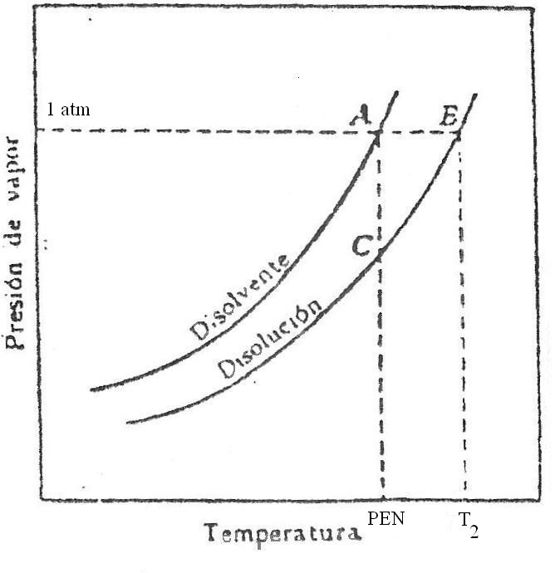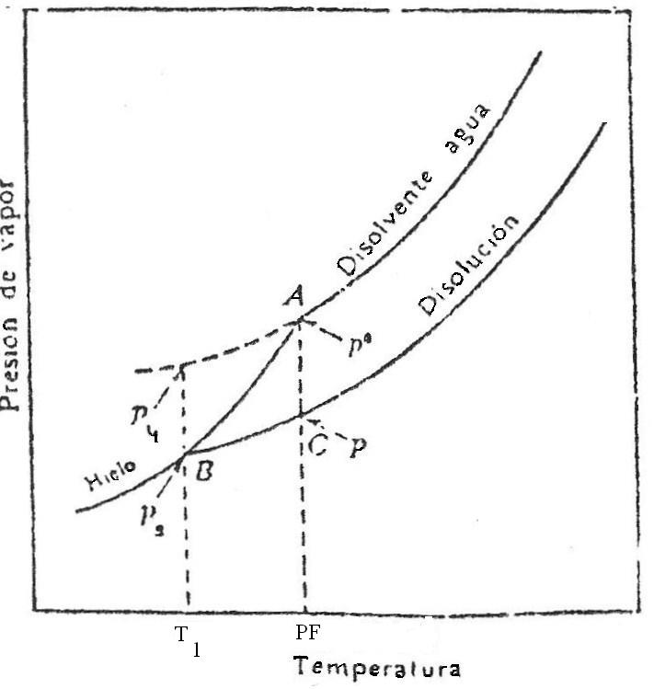
El PEN (Punto de Ebullición Normal) es la T cuando la Pv es 1 atm.: 100,0 ºC para el agua. El PS es la T que (l) pasa a (s) [PF es la T que (s) pasa a (l)]: 0,0 ºC para el agua.
En el caso de un soluto no volátil, el vapor (v) y el sólido (s) que se forman de la disolución acusa (ac) son agua pura, sin soluto (Ver 5.6.2).
Ambas ΔT (ΔT_{S} y ΔT_{E}) son directamente proporcionales a la concentración molal de partículas: ΔT = K . m_{Δt}
m_{Δt} : concentración molal de partículas, cantidad de partículas en 1 kg de agua (l).

Si el soluto se ioniza totalmente con α = 1 (Ver 6.4), la cantidad de partículas no es la molalidad inicial m sino m_{Δt}, depende de la estequiometria de ionización, o sea la cantidad de iones (ac) que se forman cuando un mol de soluto se ioniza (Ver 6.4.1; 8.4.1).
No se debe omitir que el cálculo de ΔT para un sistema con iones, el valor m_{Δt}, es suponiendo sistema ideal SId (Ver 6.2), para un cálculo correcto, sistema no ideal SNoId, m_{Δt} depende de la cantidad de iones (fuerza iónica).
K_{E} es la constante ebulloscópica (ascenso del PEN), K_{S} es la constante crioscópica (descenso del PF), ambas dependen de la sustancia del disolvente.
Para el agua (l): K_{E} = 0,513 ºC / mol de partículas; K_{S} = 1,86 ºC / mol de partículas
Otra propiedad coligativa es la presión osmótica.
Este fenómeno se produce a través de membranas semipermeables que dejan pasar el disolvente y no el soluto. Se llama “presión osmótica” porque es semejante a la presión P de un GId, depende del número o cantidad de partículas de la (ac) y no de su naturaleza.
En la figura 5.4. se muestra la presión hidrostática h (altura de disolvente) que equilibra el sistema, no pasa más disolvente agua líquida a través de la membrana semipermeable.
La altura h de agua es π (presión osmótica), el fenómeno se llama ósmosis.

Figura 5.4: ósmosis y presión osmótica

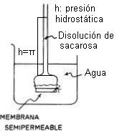

5 . 6 . Ejemplos de sistemas dispersos.
Se describen algunos ejemplos de sistemas dispersos.
5 . 6 . 1 . Sistema sólido-líquido.
Si una mezcla binaria (sin fenQC) de algunos cuerpos puros, por ejemplo, Cu – Pb, Be - Al, Bi - Cd, están en estado líquido (l), “fundidos” a mayor temperatura T que TAmbiente, la mezcla líquida es homogénea en cualquier proporción.
Para un sistema cerrado (intercambian energía no masa) se mide la variación de temperatura t ºC con el tiempo durante el enfriamiento, se obtienen las llamadas curvas de enfriamiento de la mezcla.
La figura 5.5. muestra curvas de enfriamiento (5.5 I) y el diagrama de equilibrio de las fases F sólido (s) – líquido (l) (5.5 II) para una mezcla (l) de dos sustancias puras A y B con % distintos: mezclas 1 a 6.

Figura 5.5: curvas de enfriamiento a P y T ambientes
Glasstone y Lewis, Elementos de Química-Física, Ed. Aguilar, 1958.
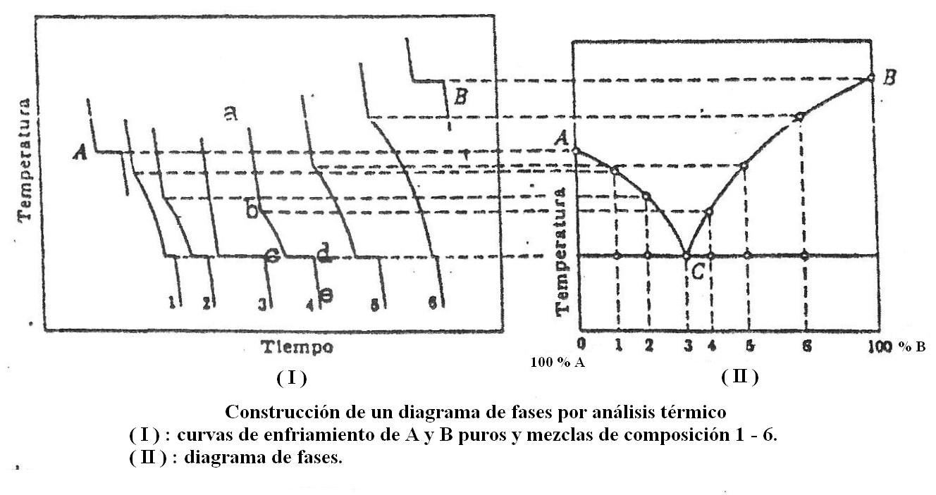
En la figura 5.5 (II) se indican los PF de A y B puros.
El agregado de B disminuye el PF de A (descenso del PF: ley de Raoult) y viceversa.
Se describe la curva de enfriamiento de la mezcla 4 (A + B):
- a – b: enfriamiento del líquido A+B, en b aparece el (s) puro B.
- b – c: enfriamiento de la mezcla de líquido A+B y (s) B, en c aparece el otro (s) puro A.
- c – d: el líquido pasa a los sólidos A y B puros separados físicamente a T constante.
- d – e: enfriamiento de la mezcla de los (s) A y B separados.
Existe una única composición de la mezcla de A + B que al enfriarse aparecen simultáneamente ambos sólidos puros (A + B) separados físicamente, mezcla 3 en la figura 5.5. El sistema pierde calor, se forman ambos sólidos (s) A y B a T cte. al mismo tiempo (simultáneamente) pero separados entre sí (Figura 5.6).
Esta mezcla de sólidos de composición definida se llama eutéctico, la composición del eutéctico es la mezcla A - B de menor PF: punto c en figura 5.5. El caso anterior es el más simple: los sólidos A y B puros separados físicamente, eutéctico simple.
Hay sistemas en que el sólido formado por enfriamiento no es puro, por ejemplo, cuando se forma un (s) desde un sistema (l) (fundido) de cuerpos metálicos o metálico - no metálico, se pueden presentar los siguientes casos:
- eutéctico simple: cuando los volúmenes V atómicos de los EQ son relativamente diferentes, por ejemplo: Bi – Cd (fig. 5.6); Be – Al ; Cu – Pb.
- disolución sólida sustitucional: los cristales de los (s) contienen átomos de los distintos EQ al azar. Se presentan cuando los V atómicos son semejantes, por ejemplo, Au – Ag ; Cu - Zn (latón) ; Cu - Sn (bronce).
- disolución sólida intersticial o de inserción: los átomos de un EQ con V atómicos pequeños se encuentran en “huecos” de la red cristalina del cuerpo metálico, por ejemplo, el C en Fe (acero: % de C entre 0,02 y 2); N en Fe.
- compuestos intermetálicos: sustancias compuestas formadas por átomos (sin moéculas) con FQ y PF definidos, por ejemplo, Al₃Ag₂ ; Al₂Cu ; Fe₃C.
Los tres últimos sistemas se llaman aleaciones, son disoluciones sólidas, pueden ser férricas y no férricas, “pesadas” (densidad relativamente alta): bronce y latones; “livianas” (densidad relativamente baja): con Al y Mg.
La figura 5.6. muestra un ejemplo de eutéctico simple: el sistema Bi – Cd.

Figura 5.6: sistema Bi – Cd con eutéctico simple
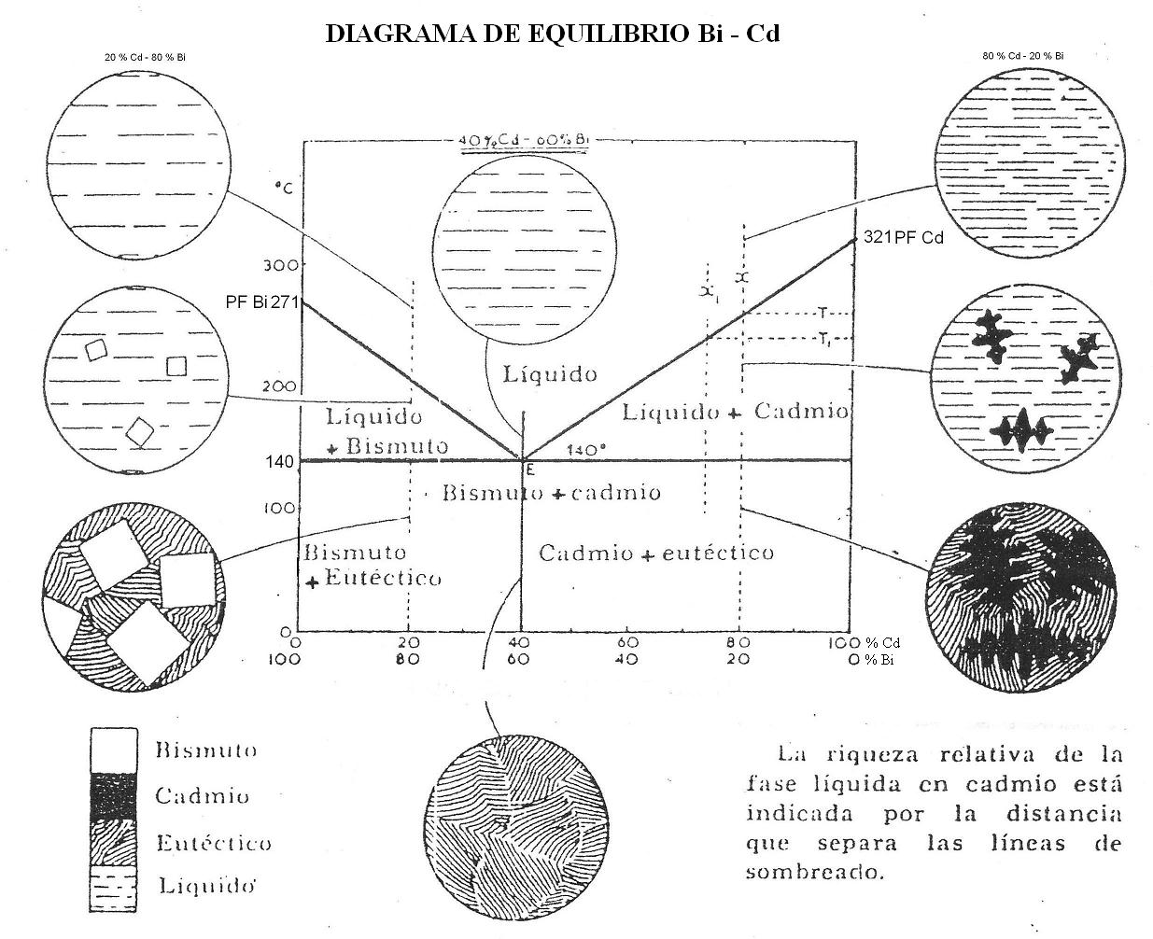

En una disolución sólida de sustitución, un átomo del elemento químico disolvente es reemplazado en la red cristalina por un átomo del EQ soluto, por ejemplo Cu – Zn (latón).
En una disolución sólida de inserción un átomo de soluto se introduce en la red cristalina entre los átomos del disolvente, por ejemplo C – Fe (acero).
Para formar disoluciones sólidas es fundamental el tamaño relativo de los átomos (RAtóm: 2.6.4):
* en las de sustitución, la diferencia de volumen de los átomos es 15 % como máximo
* en las de inserción, el tamaño de soluto debe ser pequeño con respecto a las distancias entre átomos del sistema de cristalización del solvente, luego átomos pequeños, por ejemplo C, N, B pueden formar disoluciones sólidas de inserción.
En las figura 5.7 se muestran ambos casos.
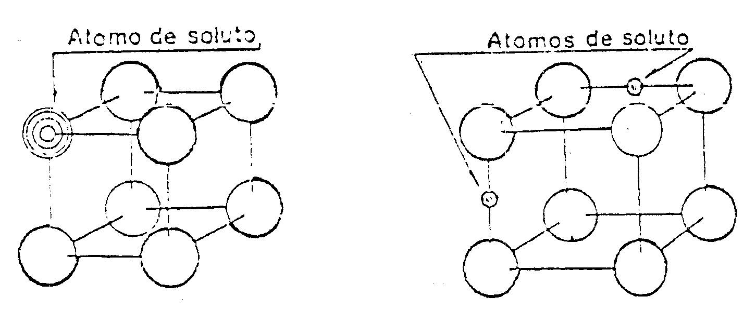
Figuras 5.7: disoluciones sólidas de sustitución y de inserción

La formación de la aleación Fe – C depende de la estructura cristalina del Fe (Ver 4.9.4). El acero es una aleación que contiene entre 0,02 y 2 % de C. El Fe- alfa y Fe – beta, tienen distancias interatómicas pequeñas y el C no se puede introducir, lo mismo para el Fe – delta. Se menciona que en un cuerpo cristalino hay imperfecciones (vacancias, deformaciones, etc.), es posible que el C se inserte pero en pequeñas cantidades.
El Fe – gamma tiene mayores distancias entre átomos y el C se introduce o inserta en el cristal del Fe, esta disolución sólida se llama austenita. Se señala que el sistema Fe – C tiene muchas características y propiedades según el % de C y la temperatura que se indican en el diagrama Fe –C.
5 . 6 . 2 . Sistemas frigoríficos.
Los sistemas frigoríficos son sistemas que disminuyen el punto de fusión PF de un sólido (y el punto de solidificación PS de un líquido).
Un ejemplo es el sistema H₂O (s) – sal común NaCl (s) - NaCl (acsat) que tiene un eutéctico simple (Ver 5.6.1) a – 21 ºC. En el sistema anterior, el PF del H₂O (s) (hielo) disminuye de 0,0 ºC a – 21oC y el hielo se licúa formando agua (l) pura.
En el sistema H₂O (s) (hielo) – H₂O (l),, el hielo se funde o licúa (s) → (l) a 0,0 oC (a P y T ambiente) y absorbe calor durante el paso (s) → (l) del medio ambiente.

En la figura 5.8. se indican características del sistema.

Figura 5.8: sistema NaCl (s) – agua (s) – NaCl (acsat)
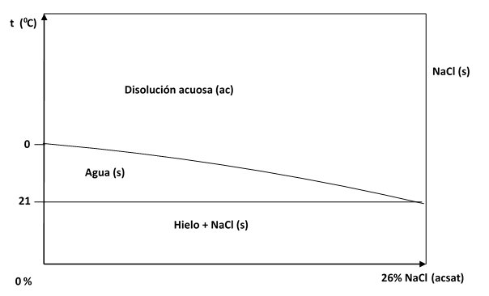
Cuando a TAmbiente > 0 ºC se mezclan hielo [agua (s)], sal común (s) en un sistema cerrado (m = cte.), intercambia energía con el medio ambiente, el hielo se funde [(s) → (l)] y se forma rápidamente NaCl (acsat) por exceso de sal.
El sistema H₂O (s) – NaCl (s) - NaCl (acsat) no está a la T de equilibrio que es la del eutéctico simple (- 21 oC) sino a mayor T, por lo tanto no está en equilibrio, el hielo se sigue fundiendo o licuando, absorbe calor, la T desciende, el sistema evoluciona por la línea casi vertical del NaCl (acsat) y alcanza – 21 ºC si están presentes las tres fases F: agua (s) – NaCl (s) – NaCl (acsat). Se señala que la solubilidad del NaCl (s) varía muy poco con la T: línea casi vertical (acsat) 26 % (Ver fig.5.1).
Es interesante analizar con la figura 5.8. cuando la concentración de NaCl (ac) no es de saturación y se agrega hielo. También el caso del sistema agua (l) a T > TAmb. y se agrega agua (s) (hielo) (línea vertical 0 %).
Una diferencia importante entre el ejemplo 5.6.1. y 5.6.2. es que en 5.6.1. la TAmbiente es menor que la T del sistema cerrado (curvas de enfriamiento), en 5.6.2. la TAmbiente es mayor que la T del sistema y el hielo se funde absorbiendo calor.
5 . 6 . 3 . Sistemas líquido-vapor.
Si una mezcla homogénea de dos (o más) líquidos (l) hierve a Pext cte inerte y V variable, el vapor (v) que se forma no tiene igual composición que la mezcla (l), tiene mayor % del líquido de menor punto de ebullición PE (más volátil).
Un ejemplo se muestra en la figura 5.9: la mezcla (l) de composición x₁ hierve a la temperatura t₁ y el vapor (v) tiene una composición x₂: el (v) es más rico (> %) en el componente C más volátil (menor PEN) que la mezcla (l).
Esta propiedad se usa para separar los componentes de un sistema (l): destilación fraccionada.
Si se separa por ebullición el disolvente de un soluto no volátil, el vapor es únicamente disolvente y llama destilación simple.
El sistema (l) de la figura 5.9. tiene comportamiento de sistema ideal SId (Ver 6.2) porque los C cumplen con la ley de Raoult (Ver 5.5) para cualquier composición de la mezcla, por ejemplo, benceno - tolueno.

Figura 5.9: destilación fraccionada

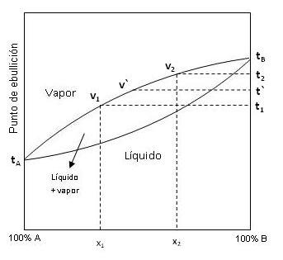

Si el sistema no es ideal (SNoId), tiene una mezcla (o más) con una composición definida que al hervir la composición del vapor (v) y del líquido (l) son iguales. Esta mezcla se llama azeótropo. Entre las composiciones azeótropo - A, y azeótropo - B, el comportamiento de las mezclas líquidas (l) son análogas al caso de la figura 5.9.
La figura 5.10. muestra que la mezcla (l) de composición azeotrópica hierve con temperatura T mínima y la composición del (l) y el (v) son iguales (igual que para un cuerpo puro). La T del azeótropo puede ser menor o mayor que las de los C puros, también hay sistemas con más de un azeótropo.

Figura 5.10.: sistema líquido con azeótropo (SNoId)
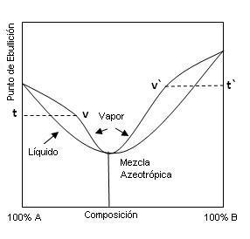

Un ejemplo con azeótropo mínimo es la mezcla (l) de agua y etanol (alcohol etílico). Estos (l) son totalmente miscibles, se mezclan en cualquier proporción y forman un sistema homogéneo. Este sistema (l) tiene un azeótropo con ≈ 96 % de agua (4 % de etanol) y T mínima (78,2 ºC), menor que el PEN del agua (100,0 ºC) y del etanol (78,4 ºC).
5 . 7 . Cálculos en disoluciones acuosas.
Los cálculos en problemas numéricos de aplicación de (ac) son para obtener molaridades M, molalidades m, normalidades N de ácidos o bases fuertes de Arrhenius, fracciones molares x, ascenso del PEN (100 ºC.) o descenso del PF (0 ºC.), solubilidades.
La solubilidad (Ver 5.3) se usa, en general, como dato de los problemas numéricos y se obtiene de tablas de solubilidad en el Suplemento de Datos.
La masa de un sistema es aditiva, o sea es la suma de las masas de las sustancias o componentes C del sistema.
El volumen no es aditivo, en los sistemas líquidos se puede suponer que es la suma de los V de los C del sistema si no es posible calcularlo con la densidad del sistema.
Para los cálculos es imprescindible tener (o calcular) la densidad de la (ac) D (ac):
D (ac) = g (ac) / cm³(ac) = kg (ac) / L (ac)
La D(ac) se aplica para obtener la masa de (ac) con el V(ac) o viceversa.
Se destaca que la Dagua (l) se adopta 1,0 g/cm³ = 1,0 kg/L.
En los cálculos de ∆T, es necesario conocer la ecuación química de ionización del soluto (cantidad de iones que se forman cuando se ioniza totalmente un mol de soluto) para calcular m_{Δt} (molalidad de partículas). Si no se explicita y/o justifica, se supone SId (6.2).
5 . 8 . Problemas de aplicación.
Los problemas teóricos (sin cálculos numéricos) aplican conceptos desarrollados.
Los problemas numéricos son muy importantes porque para resolverlos se aplican y desarrollan conceptos y se pueden verificar o causar su comprensión.
Los problemas numéricos propuestos se resuelven con el Suplemento de Datos que contiene
leyes fisicoquímicas y datos (equivalencias, constantes, etc.) necesarios.
NOTA: se supone o adopta que los sistemas son ideales SId (6.2).
5.1) Se desea preparar 500,20 cm³ de una (ac) de CuSO₄ 6,20 % en masa. El soluto (s) es sulfato de cobre hidratado (CuSO₄ 5 H₂O). La densidad de la (ac) es Ddis = 1,0616 g/cm³.
Calcular la masa de tetróxosulfato de cobre hidratado que se debe medir
5.2) Se mezclan 120 g de alcohol etílico (C₂H₆O, densidad = 0,80 kg/L) con 280 g de agua (l). El volumen de la mezcla es V = 390 cm³.
Calcular la concentración de etanol en:
a) % en masa
b) % en peso/V
c) la D de la disolución.
d) justificar si los V son aditivos.
5.3) Determinar las molaridades (M) de las siguientes disoluciones (ac):
a) 11,70 g. de NaCl (ac) en 150 cm³ de (ac).
b) 0,365 g. de HCl (ac) en 120 cm³ de (ac).
5.4) Una (ac) de alcohol etílico (C₂H₅OH) es 1,54 molal (m) (D = 0,94 g/cm³).
Calcular:
a) la masa de alcohol que contiene 2,500 kg. de (ac).
b) la molaridad (M) de la (ac).
5.5) Una (ac) de H₂SO₄ (densidad = 1,198 kg/L) contiene 27,40 % en masa de tetróxosulfato de dihidrógeno. Calcular:
a) la m de la (ac).
b) la M de la (ac).
c) la N de la (ac)
5.6) Para una experiencia se necesitan 130 cm³ de H₂SO₄ (ac) m = 0,20 (D = 1,10 gr/cm³). Calcular:
a) el V de H₂SO₄ (ac) 98 % (D = 1,84 kg/L) necesario para preparar la (ac)
b) describir el procedimiento de laboratorio para preparar la (ac).
5.7) Calcular el V de HCl (ac) 37,10 % en masa (D = 1,18 gr/cm³) que se debe medir para preparar:
a) 750 cm³ 0,5 N
b) 0,250 L 0,50 M.
c) 0,500 L 0,20 m
5.8) Un litro (1 L) de leche tiene una masa m = 1032 g. Contiene 4,10 % en masa de nata. Calcular:
a) la densidad si se agregan 90 cm³ de agua (l) (suponer V aditivos).
b) la densidad de la leche desnatada.
5.9) Se colocan 6,210 g de Na₂CO₃ (s) en un matraz de 500 cm³ y se enrasa con agua destilada (l). La D (ac) = 1,150 kg/L. Calcular:
a) M ; b) m ; c) x ; d) % en masa ; e) % en P/V.
5.10) Se prepara 1,00 L 0,50 N de NaOH (ac). Calcular la masa que se necesita de NaOH (s) húmedo, 12,20 % en masa de agua (l).
5.11) Calcular:
a) la masa de Mg(HO)₂ (s) para preparar 300 cm³ de una (ac) 0,40 N.
b) la molaridad (M) de la disolución.
5.12) Calcular el volumen V que se debe medir de H₂SO₄ (ac) 96,10 % en masa, D = 1,84 kg/L para preparar las siguientes H₂SO₄ (ac):
a) 3,5 N
b) 1,50 M
5.13) Se agregan 150 cm³ de H₂O (l) a 0,350 L de una (ac) de Na₂CO₃ (ac) 15,30 % en P/V (suponer V aditivos). Calcular:
a) la M de la (ac).
b) % en masa.
5.14) Calcular para una (ac) 2,75 molar de Ba(OH)₂ (ac) D = 1,22 g/ml:
a) la N
b) % en masa.
c) la m.
5.15) La densidad D de la (ac) saturada (acsat) del NaCl (s) a 20 oC es D = 1,75 g/cm³ . Calcular para la (acsat):
a) la molalidad (m);
b) la molaridad (M).
5.16) Una (ac) contiene 14,70 g de cloruro de magnesio y 850,20 g de agua (l). Su densidad D = 1,070 g/cm³ y el grado de ionización es 1. Calcular:
a) la molaridad M de la (ac).
b) la molalidad m.
c) la T de ebullición de la (ac).
5.17) Una (ac) de bromuro de potasio contiene 1/3 de la (acsat) a 25 ºC y tiene una D = 1,030 kg/L. Calcular:
a) la solubilidad de la sal a 25 ºC:
b) la m-
c) la M
d) la T de ebullición del agua (l) en la (ac) (α = 1)
5.18) La masa molecular de un soluto A₂B es 58,20 Da. Una (ac) contiene 24,10 g. de soluto (α = 1) y 600,00 g de agua (l). Calcular:
a) la m
b) el PdeE de la (ac).
5.19) Calcular la masa de alcohol etílico [C₂H₅OH (ac): α = 0] que se debe agregar a un L de agua (l) para que la (ac) no solidifique formando hielo hasta –2.10 ºC.
5.20) El benceno (C₆H₆) solidifica (PF) a 5,45 ºC. Un sistema que contiene 7,24 g de-tetracloroetano (Cl₄C₂H₂; α = 0) disueltos en 115,3 g de benceno solidifica formando benceno (s) a 3,55 ºC.
Calcular la constante crioscópica Kc del disolvente benceno.
5.21) Una (ac) contiene el 40,30 % de la solubilidad del cloruro de potasio a 30 oC (α = 1). Su densidad D(ac) = 1,060 g/cm³. Calcular:
a) la M.
b) la m.
c) la T de solidificación del agua (l) en la (ac).
5.22) En un erlenmeyer que contiene 350,20 cm³ de KOH (ac) 0,45 N burbujea CO₂ (g) La reacción química es: CO₂ (g) + KOH (ac) → K₂CO₃ (ac) + H₂O (l). Calcular:
a) la masa de CO₂ (g) si la reacción es completa o irreversible.
b) la masa de K₂CO₃ formado
5.23) Un V de 230,60 cm³ de HCl (ac) 1,73 N reacciona con Fe (s) según la reacción irreversible: Fe (s) + HCl (ac) → FeCl₂ (ac) + H₂ (g).
Calcular:
a) la masa de Fe (s) que desaparece.
b) el V de H₂ (g) formado a 25 oC y 740 mm de Hg.
5.24) El trioxonitrato de H se combina con el Cu (s):
Cu (s) + HNO₃ (ac) ↔ Cu(NO₃)₂ (ac) + NO (g) + H₂O (l)
Reacciona completamente 0,470 kg de un mineral que contiene 35,70 % de Cu.
Calcular:
a) el V en CNPT de NO (g) que se forma.
b) el V de una (ac) 0,50 N de HNO₃ que reacciona.
5.25) La siguiente es una reacción química irreversible:
K₂Cr₂O₇ (ac) + Zn (s) + H₂SO₄ (ac) →
→ Cr₂(SO4)₃ (ac) + ZnSO₄ (ac) + K₂SO₄ (ac) + H₂O (l)
El estado inicial del sistema es 50,40 cm³ de H₂SO₄ (ac) 1,50 N, 2,85 g de K₂Cr₂O₇ y 1,05 g de Zn (s). Calcular:
a) la masa de Cr₂(SO4)₃ que se forma.
b) la composición de la (ac) en el estado final.
c) indicar los nombres de las sustancias.

